《量子与统计》期中考试试题（2015.11.16）
班级 姓名 学号
一、（本题42分）简答题
1.(共8分,每小题2分)解释下列概念
[1]定态 [2]束缚态 [3]宇称 [4]量子隧穿效应
2．(4分)德布罗意关系阐明了微观粒子的粒子性(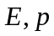)与波动性(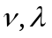或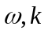)之间的关系,用数学公式可将该关系表示为:（ ）.
3.(6分)已知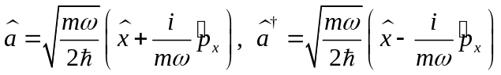,其中为坐标算符,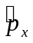为动量算符. 求对易关系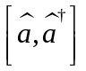.
4.(6分) 证明:
[1] 对于任意函数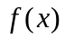, 有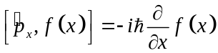.
[2] 定义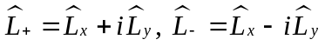，则有 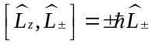(其中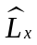、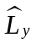和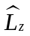是轨道角动量分量算符).
5.(6分)可观测算符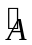,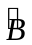本征值分别为,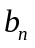,在任一态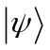中,先测值得,再测值得的概率为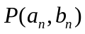;而先测值得,再测值得的概率为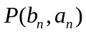.求 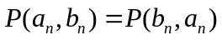的条件.
6.(6分)在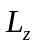的本征态中，求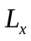和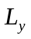的不确定关系.
7.(6分)设哈密顿算符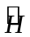的本征值与本征函数分别为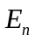和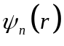，对任意的线性厄米算符，证明下式成立
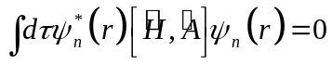.
二、（本题10分）设矩阵A和B满足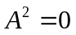，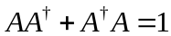，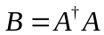.
[1] 证明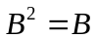；
[2] 在B表象中, 求出A的矩阵表示(设B本征值无简并).
三、（本题10分）
考虑在一维无限深势阱（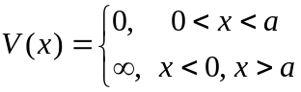）中运动的两电子体系,略去电子间的相互作用以及一切与自旋有关的相互作用,求体系的基态和第一激发态的波函数、能量及相应的简并度.
【参考公式】 一维无限深势阱中,单粒子体系的能量本征值与本征波函数为
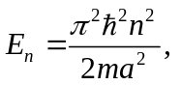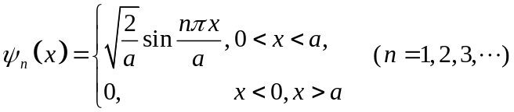
四、(本题10分)氢原子的波函数在球坐标系下写为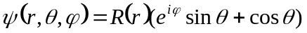，其中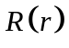为径向函数.求解下列问题：
[1] 角动量平方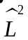的可能测量值和相应的概率；
[2] 角动量的分量的可能测量值、相应的概率及平均值.
【参考公式】
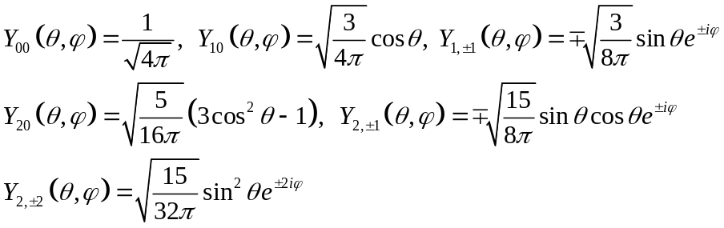
五、（本题10分）
两个自旋为的粒子组成的系统由哈密顿算符
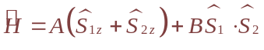
描述,其中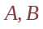为实常数,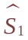与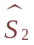分别是两个粒子的自旋,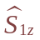与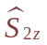分别是这两个粒子自旋的分量.求该哈密顿的所有能级及能量本征函数.
六、（本题18分）带有电荷的一维谐振子，其哈密顿量为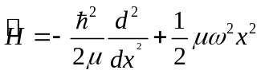. 振子受到恒定弱电场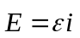的作用. 电场的作用可视为微扰，利用定态微扰论计算二级近似能量和一级近似波函数.
【参考公式】